**НОД по конструированию в старшей группе «В цирке»**

**Цель:** закрепить знания детей о цирке, развивать конструктивные умения и навыки.

**Задачи:**

**Образовательные:**

-формирование у детей пассивного и активного словаря «жонглёр, эквилибрист -канатоходец, конферансье, фокусник, дрессировщик»;

-закреплять знания о цирковых профессиях;

- продолжать учить конструировать из бумаги способом паперкрафт.

**Развивающие:**

**-** развивать эмоциональную сферу; культуру общения, умение вступать в контакт со взрослыми и сверстниками *(выслушивать, отвечать, спрашивать, объяснять, помогать друг другу)*;

-развивать   зрительную память, внимание, творческие способности; мелкую моторику; конструктивные умения и навыки.

**Воспитательные:**

-поддерживать естественный интерес детей к конструированию;

 -воспитывать желание работать в коллективе;

–вызвать удовлетворение у детей в творческом самовыражении.

**Ход занятия:**

**Вводная часть (мотивация)**

Дети входят в зал. Звучит музыка «Цирк»  
*(Клоун радостный забегает с афишей под мышкой.)*

**Клоун:** Здравствуйте! Очень приятно я клоун Бим. (клоун здоровается по ручке с детьми)

**«Внимание, внимание! Уважаемые дети и взрослые. только сегодня в городе Татарске произошло необыкновенное событие! В город приехал цирк! Я приглашаю всех на наше весёлое представление! А доставит вам радость и весёлое настроение наши артисты, которых вы увидите на этой афише, которую я принёс.»**

(*разворачиваю и вешаю на доску*)!

**Клоун:** А вы знаете что такое цирк?

**Дети:** Цирк – это весёлое представление

**Клоун:** А афишу видели? А что изображают на афишах?

**Дети:** На афишах изображают артистов и зверей, которые будут выступать на представлении**.**

**Клоун:** Давайте посмотрим на нашу афишу и расскажем, какие артисты будут выступать в цирке.

**Ребёнок: Конферансье**.

**Клоун:** А кто такой конферансье?

**Ребёнок:** Это - ведущий концерта.

**Ребёнок:** ***Жонглеры*** *- это* фокусники, ловко и красиво подбрасывающие различные предметы.

**Ребёнок: *Канатоходцы Эквилибристы*** -артисты, которые передвигаются по проволоке, по канату, удерживая равновесие.

**Ребёнок:** ***Клоуны*-** это актеры, которые шутят и веселят публику.

**Клоун:** Да, это я клоун Бим – это я шучу и веселю всех.

**Ребёнок: *Фокусник* -**  артист, выполняющий фокусы ловкими действиями рук.

**Ребёнок: *Дрессировщики зверей*** -  это цирковой артист, который занимается дрессировкой **животных**,

**Клоун:** (грустно) Да, у нас много животных – это собачки, лошадки, тигры, кошечки. Но у нас случилась беда, пока мы ехали к вам, заболели все животные и их сейчас лечат. А что нам делать, ведь представление может не состоятся. А мы уже всех пригласили и хотели сегодня показать представление вам.

**Дети**: А мы поможем тебе, Бим. Можно сделать животных самим, пока зверят лечат и сделать представление в нашем саду.

**Основная часть.**

**Клоун:** А из чего их можно сделать?

**Ребёнок:**Из пластилина, из картона, из бумаги.

**Клоун:** Как же нам выбрать из чего сделать животных**?** Я забыл, ведь я немного волшебник - фокусник. У меня есть волшебный сундучок, сейчас скажу волшебные слова и покажу вам фокус. А вы пока присядте.

(Дети садятся на скамейку, *клоун шепчет слова, накрывает платком коробочку. А когда снимает платок и открывает коробку, то в ней находят развертки поделок)*

**Клоун:** Что же это такое?

**Дети**: Это заготовки для животных, развертки.

**Клоун:** А кто знает, как делать поделки из этих заготовок?

(На экране появляются карточки - схемы последовательности выполнения работы)

***Ребенок рассказывает:*** *Нужно сначала вырезать развёртку. Затем на обратной, не цветной стороне прочертить линии.*

**Клоун:** Но они уже вырезаны и начерчены линии. Кто это сделал?

**Дети**: Это мы делали на занятии.

**Клоун:** Так это ваши заготовки попали в мой волшебный ящик. А что будем делать дальше?

***Ребенок рассказывает:***На заготовке есть пунктирные линии- прерывистые. По этим линиям нужно сгибать бумагу внутрь заготовки к себе.

(*воспитатель -клоун показывает каждое действие)*

***Ребенок****:* Отгибаем ровно по линии, а затем склеиваем маленькие части к большим, чтобы получилась коробочка*.*

***Ребенок:***Приклеиваем к коробочке голову, хвостик и получается готовое животное.

**Клоун**: А как называется этот способ складывания бумаги, Егор, ты можешь ответить?

**Егор:** Этот способ называется – паперкрафт**.**

**Клоун**: Ну что, вы готовы сделать животных? Но прежде нам нужно отдохнуть.

**Физминутка. (**или муз пауза**)**

**В огнях манеж, сверкает сцена,**

**Выходит клоун на арену.**

**Клоун рыжий, конопатый**             *гладят себя по голове, показывают  веснушк*и

**Очень нравится ребятам**              *3 хлопка.*

**Нос, как красный помидор**      *гладят нос*

**А в глазах его задор**                *руками показывают хлопающие ресницы*

**То он плачет, то смеется**        *пальцы к глазам, к губам.*

**То он добрый, то дерется**   *гладят свои руки, выбрасывают кулаки*

**Ах, какой он неуклюжий**   *наклоны туловища влево, вправо.*

**Но такой он всем и нужен**!  *обнимают себя*

**Клоун:** А что нам нужно для работы?

**Дети**: Ножницы, клей, салфетки.

**Клоун:** А вы умеете ими пользоваться? Даша, расскажи.

*(Даша рассказывает технику безопасности*) на экране подсказки: схемы – картинки.

**Даша**, Брать ножницы за колечки. Резать по направлению от себя. Следить за пальцами левой руки. Не оставлять ножницы в открытом виде.

**Никита:** Клеем пользоваться осторожно, чтобы он не попал в глаза. Намазывать только поделку. После работы вытирать руки влажной салфеткой или вымыть водой.

**Клоун:** Какие вы молодцы, всё знаете. А сейчас проходите к столам, выбирайте себе любую развертку и приступайте к работе.

(звучит музыка, дети изготавливают животное)

**Клоун:** Ребята покажите, что у вас получилось. Назовите животных, которые вы сделали, говорите по очереди. Вот эти животные и были у нас в цирке.

**Клоун:** Животные готовы можно начинать представление

**Клоун** Тогда. закрывайте глаза и постарайтесь представить множество огней, большую арену и конечно, улыбающихся зрителей.

*Звучит музыка, дети открывают глаза и клоун Бим приглашает всех на арену цирка.*

(Артисты проходят круг почета.).

**Клоун** Дорогая публика! Только сегодня, и только сейчас цирк дает представление для вас. И первым номером нашей программы выступает клоун Бим. Это я.

**Летят шары над головой**

**И булава за булавой.**

**Взлетают и не падают,**

**Детишек в цирке радуют**.

(клоун жонглирует мячами)

**Клоун:** Представляю вашему вниманию замечательных лошадок.

**Как игрушки заводные**

**Пляшут лошадки цирковые.**

**Вправо – скок, влево – скок.**

**Бьют копытца цок – цок – цок.**

(*Звучит музыка, дети с лошадками выполняют прямой галоп, затем бегут высоко поднимая ноги, останавливаются и «бьют копытом». Ставят на манеж свои работы и отходят в круг)*

**Клоун:** У нас на арене замечательные собачки.

**«Вот бегут на задних лапках**

**Три артиста в модных шляпках**

**Спотыкаются, визжат**

**Только хвостики дрожат**

**Азбуку все знают и до трех считают**»

(*Звучит музыка «Собачий вальс» и дети с собачками бегут вокруг манежа , останавливаются и лают три раза. Ставят животных на манеж и отходят в круг)*

**Клоун:** А сейчас смертельный номер, выступают тигры. Они очень любят прыгать через кольца.

**Тигру скучно без игры.**

**И рычит он громко: р-р-ры.**

**Потому что жить без игр,**

**Не желает больше тигр**.

(3 ребёнка берут колечки, а дети с тиграми прыгают в кольца 2-3 раза, затем ставят их на манеж)

**Клоун:** Следующий номер программы великолепные медведи:

**Каждый день зимой и летом,**

**Медвежата репетируют.**

**И за это, и за это**

**Все им дружно аплодируют**.

(медведи идут вперевалочку, кружатся)

**Клоун:** Вот и заканчивается наше представление, спасибо всем за выступление, а зрителям спасибо за внимание.

(*Звучит песня «Куда уехал цирк?» дети делают круг почета вокруг манежа.)*

**Клоун:** «Раз, два, три, четыре, пять и мы в детском саду опять»

**Заключительная часть (рефлексия)**

**Итог:**

**Клоун:** Спасибо вам, друзья, за представление, за то, что вы помогли, за то, что оно состоялось**.** Вам понравилось выступать в цирке? А что вам особенно понравилось? У вас были затруднения, когда изготавливали животных? Какие?

**Клоун:** Молодцы! А за помощь я вас угощу вкусняшками.

*(Клоун угощает детей леденцами на палочке)*

**Клоун:** Мне пора уходить. До новых встреч, друзья! Я оставляю вам афишу, вы расскажите родителям о цирке и вместе придёте на настоящее представление. Но, а ваших животных я заберу с собой, пока моих животных лечат, с этими животными я буду выступать. До свидания!!!

*(Клоун Бим прощается и уходит, дети идут в группу)*

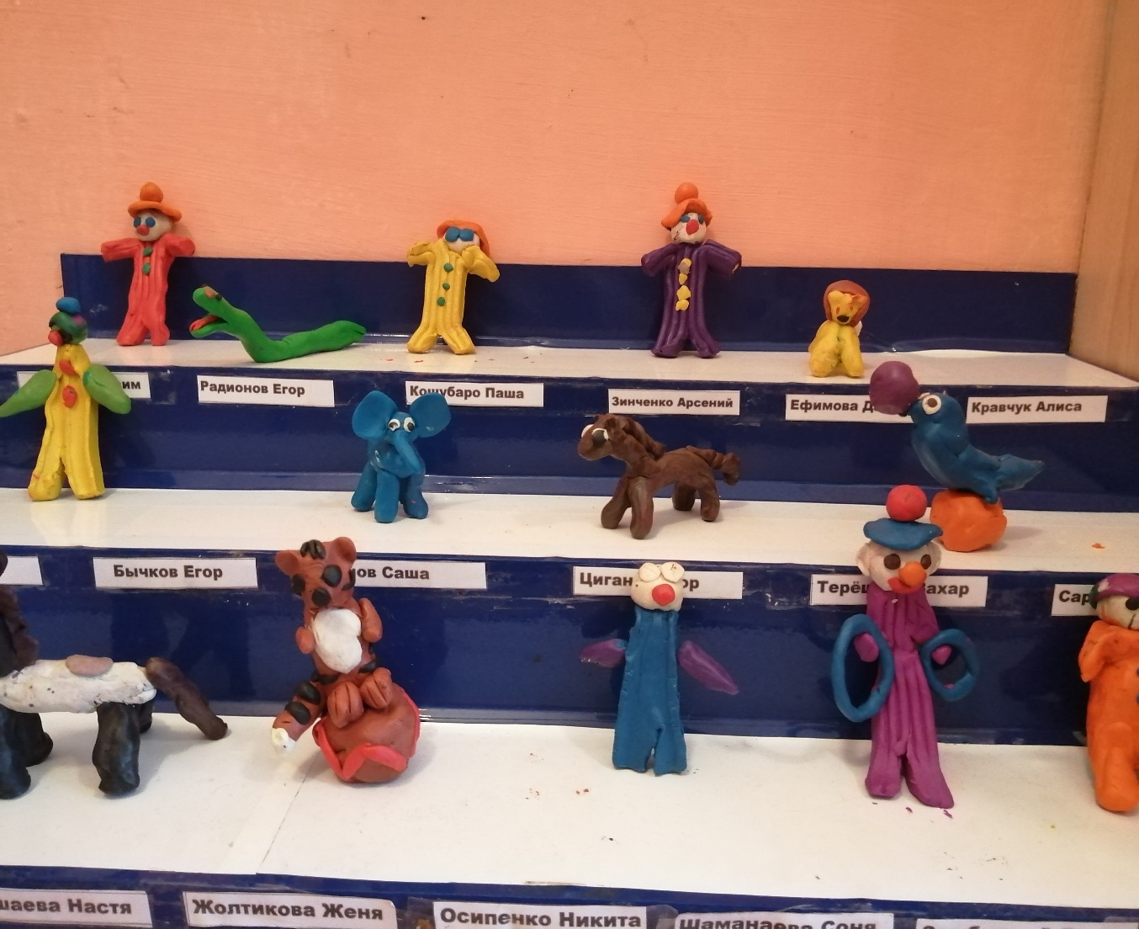

**Каждый день зимой и летом,**

**Медвежата репетируют.**

**И за это, и за это**

**Все им дружно аплодируют**.

***Фокусник* -**  артист, выполняющий фокусы ловкими действиями рук.

***Дрессировщики зверей*** -  это цирковой артист, который занимается дрессировкой **животных**,

**Как игрушки заводные**

**Пляшут лошадки цирковые.**

**Вправо – скок, влево – скок.**

**Бьют копытца цок – цок – цок.**

**«Вот бегут на задних лапка**

**Три артиста в модных шляпках**

**Спотыкаются, визжат**

**Только хвостики дрожат**

**Азбуку все знают и до трех считают**»

**Тигру скучно без игры.**

**И рычит он громко: р-р-ры.**

**Потому что жить без игр,**

**Не желает больше тигр**.

***Канатоходцы Эквилибристы*** -артисты, которые передвигаются по проволоке, по канату, удерживая равновесие.

***Клоуны*-** это актеры, которые шутят и веселят публику.

Брать ножницы за колечки. Резать по направлению от себя. Следить за пальцами левой руки. Не оставлять ножницы в открытом виде.

Клеем пользоваться осторожно, чтобы не попал в глаза. Намазывать только поделку. После работы вытирать руки влажной салфеткой или вымыть водой

**Муниципальное казенное дошкольное образовательное учреждение – детский сад№6 г. Татарска**

***НОД «В цирке».***

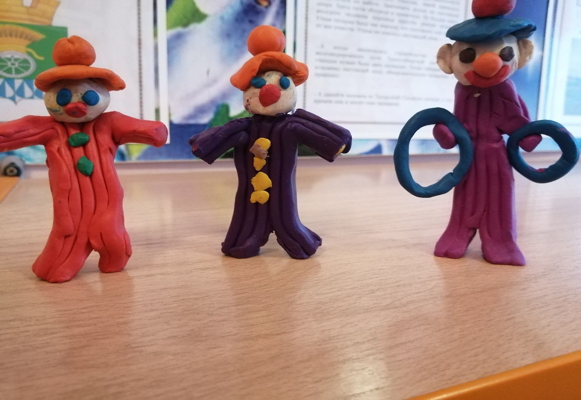

***Старшая группа***

***Воспитатель высшей***

***квалификационной категории:***

***Печёнкина О.Н.***

***2021год***